**Soluciones Prueba Técnica BI Developer**  
**Allan Montero Navarro**

**Solución #1 - CREACIÓN DE QUERY EN SQL**

1. Para esta solución se han creado los Querys para la extracción de las tablas desde Bigquery.   
     
    Se han creado las tablas en Bigquery basado en el archivo "Prueba Tecnica.xlsx"  
    *Se crearon 4 tablas de acuerdo al diagrama de ER compartido.  
    * El Excel se convirtió en .csv para el consumo de Bigquery.

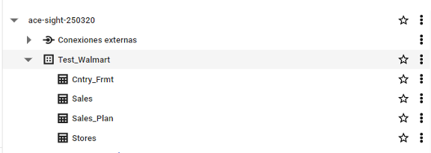

1. **Query #1**   
   País, Formato, Número de Tienda, Nombre de la Tienda, Fecha, Unidades Promedio, Transacciones Promedio, Precio Promedio

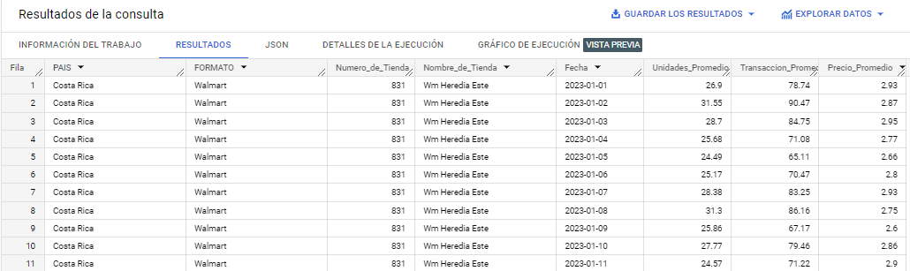

1. **Query # 2**  
   País, Formato, Fecha, Alcance al Plan

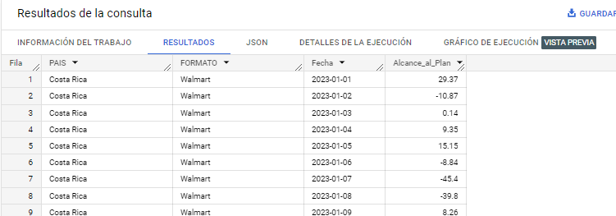

**Solución #2 - CREACIÓN TABLAS Y TRANSFORMACIÓN CON PYTHON**

Utilizando Jupiter notebook se crearon las tablas solicitadas con las columnas calculadas requeridas y la unión de tablas indicada en el diagrama de ER

**Resultado:**

Se obtienen las dos tablas requeridas en formato Excel en la ejecución del código de Python

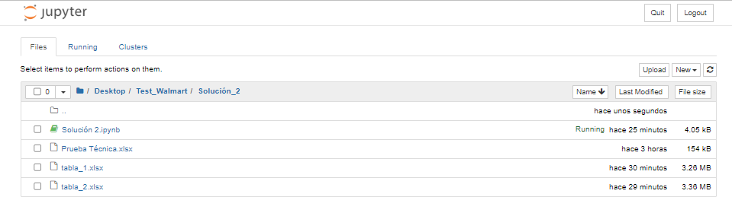

**Solución #3 - CREACIÓN DASHBOARDS EN POWER BI Y RELACIONES DE LAS TABLAS**

Se han creado los dashboards en Power BI basado en el archivo "Prueba Tecnica.xlsx"

Para estos de debieron crear medidas para la creación de los campos calculados.



